Дата: 20.12.2022 г.
Тема урока: Новогодняя игрушка
Планируемые результаты
- Личностные: обучающиеся демонстрируют принятие и освоение социальной роли обучающегося; демонстрируют понимание причины успеха/неуспеха учебной деятельности; демонстрируют осмысление и дифференциацию картины мира.
- Метапредметные: обучающиеся демонстрируют
регулятивные УУД (способность принимать и сохранять цели и задачи решения типовых учебных и практических задач, умения планировать, контролировать и оценивать учебные действия в соответствии с поставленной задачей и условиями ее реализации; умение проговаривать последовательность действий на уроке);
коммуникативные УУД (умение осознанно строить речевое высказывание в соответствии с задачами коммуникации, умение слушать собеседника и вести диалог);
познавательные УУД (овладение логическими действиями сравнения, анализа, обобщения, классификации по родовидовым признакам, овладение сведениями о сущности и особенностях объектов, ориентироваться на разнообразие способов решения задач).
- Предметные: обучающиеся имеют представления об определении значения понятий «круг», «овал», «треугольник», определяют отличия круглого, овального и треугольного предмета от других форм; демонстрируют умение находить в окружающей среде круглые, овальные и треугольные предметы.
- Изобразительный: обучающиеся умеют определять наиболее эффективные способы достижения результата.
- Технический: обучающиеся демонстрируют умение работать в нетрадиционной технике рисования с различными материалами, инструментами и приспособлениями (гуашь, ватные палочки).
- Композиционный: имею представление о элементарных правилах композиции, передачи формы предмета и др.
- Цветовой: умеют подбирать цвета в соответствии с темой и изображенным предметом.

Цель: формирование осмысления и дифференциации картины мира в процессе работы над разными формами предметов - ёлочных игрушек.

Задачи
- Воспитательная: способствовать принятию и освоению социальной роли обучающегося, пониманию причины успеха/неуспеха учебной деятельности, осмыслению и дифференциации картины мира.
- Коррекционно-развивающая: развивать у обучающихся
регулятивные УУД (способность принимать и сохранять цели и задачи решения типовых учебных и практических задач, умения планировать, контролировать и оценивать учебные действия в соответствии с поставленной задачей и условиями ее реализации; умение проговаривать последовательность действий на уроке);
коммуникативные УУД (умение осознанно строить речевое высказывание в соответствии с задачами коммуникации, умение слушать собеседника и вести диалог);
познавательные УУД (овладение логическими действиями сравнения, анализа, обобщения, классификации по родовидовым признакам, овладение начальными сведениями о сущности и особенностях объектов, ориентироваться на разнообразие способов решения задач).
- Образовательная: познакомить обучающихся с определением значения понятий «круг», «овал», «треугольник», научить отличать круглый, овальный и треугольный предмет от других форм; научить находить в окружающей среде круглые, овальные и треугольные предметы.
- Изобразительная: научить определять наиболее эффективные способы достижения результата.
- Техническая: совершенствовать приёмы работы в нетрадиционной технике рисования с различными материалами, инструментами и приспособлениями (гуашь, ватные палочки).
- Композиционные: познакомить с элементарными правилами композиции, передачи формы предмета и др.
- Цветовые: развивать умения подбирать цвета в соответствии с темой и изображенным предметом.

Принципы обучения
Общие дидактические принципы:
- связи теории с практикой;
- доступности;
- связь с жизнью;
- индивидуальный и дифференцированный подход;
- наглядности;

Принципы системно-деятельностного подхода:
- деятельности;
- непрерывности;
- психологической комфортности;
- творчества.

Принципы воспитания:
- создание положительного эмоционального подъёма;
- воспитание через взаимодействие.

Принципы коррекционно-развивающей работы:
- дозированная поэтапная помощь учителя;
- целостности и системности;
- уважения к личности ребенка;
- индивидуальных и возрастных особенностей ребенка;
- деятельностного подхода.

Методы обучения:
1. Методы получения новых знаний:
- Беседа, объяснение, демонстрация;
2. Методы эмоционального стимулирования:
- Создание ситуации успеха, поощрение и порицание.
3. Методы развития познавательного интереса:
- Формирование готовности к восприятию, стимулирование занимательным содержанием
4. Методы контроля и диагностики познавательной деятельности:
- Анализ продуктов детской деятельности, беседа.
- Методы формирования ответственности и обязательности:
- предъявление педагогических требований.

Методы воспитания:
1. Методы формирования сознания личности:
- Педагогическое требование;
- Объяснение.
2. Методы стимулирования деятельности и поведения:
- Поощрение;
- Создание ситуации успеха.

Формы организации образовательной деятельности:
- индивидуальная;
- фронтальная
- групповая.
Дидактические средства:
Демонстрационные: тема урока, иллюстрации на доску: круг, овал, треугольник, иллюстрация Медведя, игрушка Медведь, конверт с письмом.
Индивидуальные: гуашь, подкладной лист, альбом, ватные палочки.
Раздаточные: шаблон (круг, овал, треугольник).
Список информационных источников:
- Федеральный государственный образовательный стандарт для обучающихся с ограниченными возможностями здоровья (утв. Приказом Министерства образования и науки Российской Федерации от 19.12.2014 № 1599);
- Асмолов, А. Г. Программа развития универсальных учебных действий: структура, содержание, ожидаемые результаты;
- Адаптированная основная общеобразовательная программа начального общего образования обучающихся с ограниченными возможностями здоровья (с задержкой психического развития) ГК ОУ СО «Каменск - Уральская школа № 1»;
- Рабочая программа учителя начальных классов Тетериной Екатерины Дмитриевны;

Тип урока: открытие новых знаний и способов действий
План:
- Мотивация к учебной деятельности (3мин)
- Актуализация опорных знаний и способов действий(8мин)
- Решение проблемы (6 мин)
- Первичное закрепление.
- Физминутка
- Организация самостоятельной работы (16 мин)
- Рефлексия учебной деятельности (2 мин)

Ход урока
Этапы, задачи | Методы обучения и воспитания | Деятельность учителя, обучающихся | Планируемые УУД
1.Мотивация к учебной деятельности  Задачи:  способствовать принятию и освоению социальной роли обучающегося. | Методы обучения:  1. Методы эмоционального стимулирования:  - Создание ситуации успеха, поощрение и порицание.  2. Методы развития познавательного интереса:  - Формирование готовности к восприятию.  3. Методы формирования ответственности и обязательности:  - предъявление педагогических требований.  Методы воспитания:  1. Методы формирования сознания личности:  - Педагогическое требование;  - Объяснение. | - Здравствуйте, ребята! Я очень рада всех вас видеть.  - Чтобы настроиться на работу, я предлагаю нам поиграть в игру, которая поможет нам быть внимательными на уроке. Эта игра называется «Разные елки». Если я скажу  • "высокие" – вы поднимайте руки вверх;  • "низкие" – приседайте и руки опускайте вниз;  • "широкие" – разводите руки в стороны;  • "тонкие" – руки опускаете вниз вдоль туловища".  - Поднимите руку, кому не понятно задание?  - Тогда давайте начнем.  - Какие вы ребята молодцы! Почти никто из вас не запутался. Вы все очень внимательные.  - Встаньте около своих парт красиво, ровно. Ножки вместе. Как настоящие ученики. Смотрю на ваши красивые глазки.  - Давайте проверим готовность к уроку. На столе у вас должен лежать альбом, простой карандаш, гуашь, ватные палочки. Уберите все на край стола.  - Если все у вас готово, присаживайтесь на свои места. | Обучающиеся демонстрируют принятие и освоение социальной роли обучающегося.
2.Актуализация опорных знаний и способов действий  Задачи:  способствовать принятию и освоению социальной роли обучающегося.  Развивать у обучающихся  регулятивные УУД (способность принимать и сохранять цели и задачи решения типовых учебных и практических задач, умения планировать, контролировать и оценивать учебные действия в соответствии с поставленной задачей и условиями ее реализации); коммуникативные УУД (умение осознанно строить речевое высказывание в соответствии с задачами коммуникации, умение слушать собеседника и вести диалог). | Методы обучения:  1. Методы получения новых знаний:  - Беседа, объяснение, демонстрация;  2. Методы развития познавательного интереса:  - Формирование готовности к восприятию, стимулирование занимательным содержанием. | - Сегодня к нам на урок пришел гость, а вот какой вы узнаете отгадав загадку.  Косолапый и большой  Спит в берлоге он зимой.  Любит шишки, любит мёд,  Ну-ка, кто же назовет? (Медведь)  - Правильно!  ВЫВЕШИВАЮ НА ДОСКУ ИЛЛЮСТРАЦИЮ ГРУСТНОГО МЕДВЕДЯ  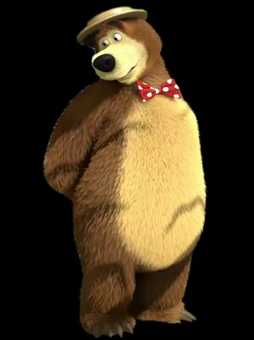  - Ребята, из какого мультфильма этот медведь? (Из мультфильма «Маша и медведь»)  - Посмотрите на Мишку, как вы думаете, какое у него настроение? (грустное, печальное)  - А как вы считаете, почему у него грустное настроение?  - Нам Мишка прислал письмо, давайте его прочитаем и узнаем, почему же у Мишки плохое настроение.  Здравствуйте, ребята! Пишет вам Медведь. У меня произошла беда. Маша нечаянно опрокинула коробку с ёлочными игрушками и теперь мне нечем украшать ёлку. Я не смогу отметить Новый год без ёлки. Ведь ёлка – это главный символ Нового года. Помогите мне, пожалуйста.  - Ребята, что случилось у Мишки?  - Поможешь Мишке и поднимем ему настроение?  - А как мы можем помочь Мишке?  - Правильно! Мы можем сами нарисовать елочные игрушки и научить рисовать их Мишку.  - Кто догадался, какая у нас сегодня будет тема урока?    - Наши елочные игрушки будут разной формы, поэтому сначала их повторим. | Обучающиеся демонстрируют принятие и освоение социальной роли обучающегося.  Демонстрируют способность принимать и сохранять цели и задачи решения типовых учебных и практических задач, умения планировать, контролировать и оценивать учебные действия в соответствии с поставленной задачей и условиями ее реализации);  умение осознанно строить речевое высказывание в соответствии с задачами коммуникации, умение слушать собеседника и вести диалог).
3. Решение проблемы  Задачи:  способствовать принятию и освоению социальной роли обучающегося, пониманию причины успеха/неуспеха учебной деятельности, осмыслению и дифференциации картины мира.  Развивать у обучающихся  регулятивные УУД (способность принимать и сохранять цели и задачи решения типовых учебных и практических задач, умения планировать, контролировать и оценивать учебные действия в соответствии с поставленной задачей и условиями ее реализации; умение проговаривать последовательность действий на уроке);  коммуникативные УУД (умение осознанно строить речевое высказывание в соответствии с задачами коммуникации, умение слушать собеседника и вести диалог);  познавательные УУД (овладение логическими действиями сравнения, анализа, обобщения, классификации по родовидовым признакам, овладение начальными сведениями о сущности и особенностях объектов).  Познакомить обучающихся с определением значения понятий «круг», «овал», «треугольник», научить отличать круглый, овальный и треугольный предмет от других форм; научить находить в окружающей среде круглые, овальные и треугольные предметы. | Методы обучения:  1. Методы получения новых знаний:  - Беседа, объяснение, демонстрация;  2. Методы эмоционального стимулирования:  - Создание ситуации успеха, поощрение и порицание.  3. Методы развития познавательного интереса:  - Формирование готовности к восприятию, стимулирование занимательным содержанием  4. Методы формирования ответственности и обязательности:  - предъявление педагогических требований.  Методы воспитания:  1. Методы формирования сознания личности:  - Педагогическое требование;  - Объяснение.  2. Методы стимулирования деятельности и поведения:  - Поощрение;  - Создание ситуации успеха. | СОСТАВЛЕНИЕ ФИГУР ИЗ МОЗАЙКИ  - У вас на парте лежат карточки- мозайка. Ваша задача из частей собрать картинку.  - Поднимите руку, кому не понятно задание.  - Тогда можете приступать.  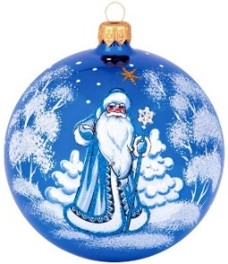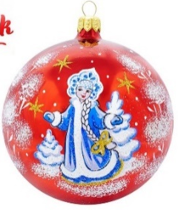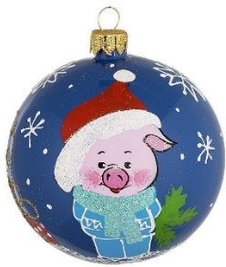  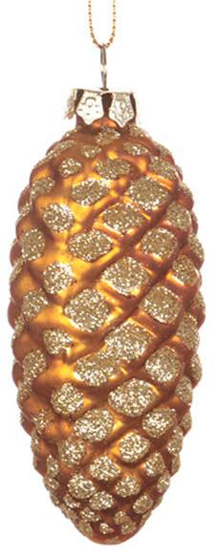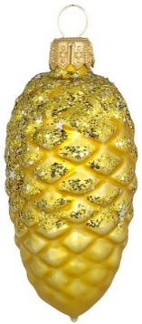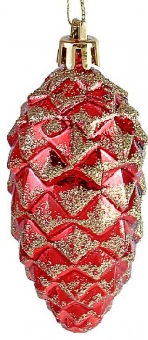  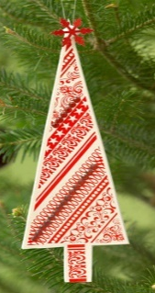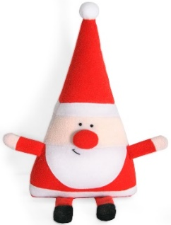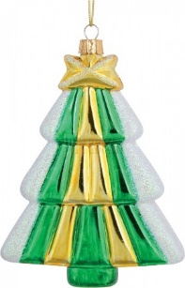  - Какие формы ёлочных игрушек у вас получились?  - Поднимите руку, у кого игрушка в форме круга.  ВЫВЕШИВАЮ НА ДОСКУ ФИГУРУ КРУГ    - Что такое круг? (Геометрическая фигура)  - У круга есть углы? (нет)  - Молодцы!  - Если мы сказали, что круг - это геометрическая фигура и у нее нет углов.  - Значит, что такое круг? (Круг – это геометрическая фигура, у которой нет углов.)  - Поднимите руку, у кого игрушка в форме овала.    - Есть ли углы у этой геометрической фигуры? (нет)  - Развязывается ли у них линия? (нет)  - У овала и круга замкнутая выпуклая линия. В этом они похожи.  - А чем они отличаются? (овал длиннее, приплюснутее)  - Овал – замкнутая выпуклая плоская линия. Он имеет вытянутую форму.  - Поднимите руку, у кого получилась игрушка в форме треугольника.  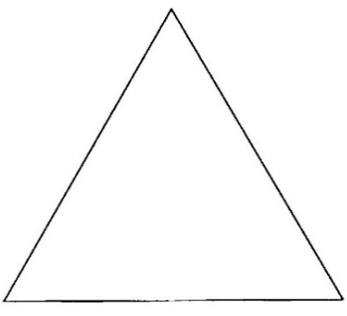  - Чем треугольник отличается от круга и овала? (у него есть углы)  - Сколько углов у треугольника? (три)  - Правильно!  - Значит треугольник – это геометрическая фигура, у которой три угла.  - Что такое треугольник?  ПОКАЗ ГЕОМЕТРИЧЕСКИХ ФИГУР В ГРУППАХ  - Посмотрите еще раз, какую геометрическую фигуру вы собрали.  - У кого круг, выйдите к доске.  - Ваша задача взяться за руки и сделать круг, все остальные проверяют.  - Ребята, геометрическая фигура похожа на круг?  - Молодцы, ребята! Присаживайтесь.  - У кого геометрическая фигура овал?  - Выйдите к доске.  - Ваша задача взявшись за руки изобразить овал.  - Ребята, какая геометрическая фигура изображена?  - Правильно это - овал. Присаживайтесь.  - У кого треугольник, выйдите к доске.  - Изобразите нам геометрическую фигуру- треугольник.  - Какую фигуру изобразили ребята?  - Правильно! Присаживайтесь.  - Ребята, какие вы молодцы, запомнили, как выглядят геометрические фигуры и сумели их нам показать.  - Давайте ещё потренируемся находить геометрические фигуры.  - У вас на партах лежат карточки. Что вы на них видите?  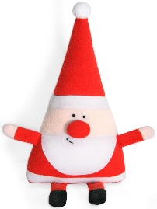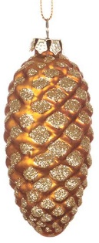  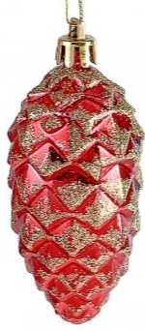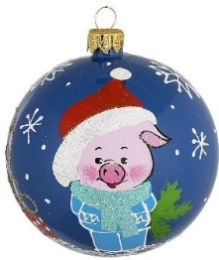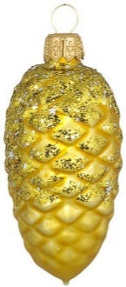  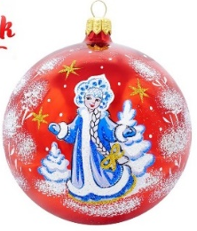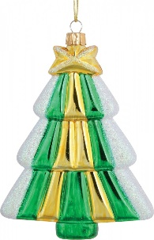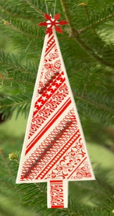  РЯДОМ С КАРТИНКАМИ НАПИШУ ЦИФРЫ  - Ваша задача вспомнить, какую фигуру вы изображали в группах. Найти эту фигуры на картинках и обвести её вместе с цифрой рядом с которой изображена картинка.  - Поднимите руку, кому не понятно задание.  - Давайте проверим.  - Кто выделял фигуры круглом формы?  - Под какими цифрами вы обвели фигуры? (1,5,7)  - Поднимите руку, кто выделял фигуры овальной формы?  - Под какими цифрами вы обвели овал? (3, 4, 6)  - Кто выделял теугольные фигуры? Фигуры под какими цифрами вы обвели? (2,8,9)  - Какие вы молодцы! Сумели так быстро найти нужные фигуры.  НАХОЖДЕНИЕ ГЕОМЕТРИЧЕСКИХ ФИГУР В ОКРУЖАЮЩЕМ МИРЕ  - Предлагаю вам поиграть в игру «Найди и назови». Ваша задача вспомнить предметы разной по форме.  - Что может быть круглой формой? Овальной? Тругольной?  - Молодцы!  - Смотрите, что у меня есть!  - Что это? (новогодний мешок)  - Как вы думаете, что в нём?  - Вспомните тему урока.  - Правильно! Ёлочные игрушки.  - Вспомните какой формы –круглой, овальной или треугольной вы изображали фигуру в группах.  - Ваша задача на ощупь найти её в волшебном мешочке. Все остальные внимательно следят правильную ли фигуру достал ваш одноклассник.  - Поднимите руку, кому не понятно задание?  - Тогда давайте приступим.  КОГДА ОБУЧАЮЩИЕСЯ ДОСТАЮТ ИГРУШКИ Я ЗАДАЮ ВОПРОСЫ.  - Какая форма игрушки?  - Назови цвет?  - Назови размер?  - Молодцы! Ребята, мы с вами повторили геотмерические фигуры и теперь сможем приступить к их рисованию. | Обучающиеся демонстрируют принятие и освоение социальной роли обучающегося, понимание причины успеха/неуспеха учебной деятельности, осмысление и дифференциации картины мира.  Демонстрируют способность принимать и сохранять цели и задачи решения типовых учебных и практических задач, умения планировать, контролировать и оценивать учебные действия в соответствии с поставленной задачей и условиями ее реализации; умение проговаривать последовательность действий на уроке);  коммуникативные УУД (умение осознанно строить речевое высказывание в соответствии с задачами коммуникации, умение слушать собеседника и вести диалог);  познавательные УУД (овладение логическими действиями сравнения, анализа, обобщения, классификации по родовидовым признакам, овладение начальными сведениями о сущности и особенностях объектов).  Познакомить обучающихся с определением значения понятий «круг», «овал», «треугольник», научить отличать круглый, овальный и треугольный предмет от других форм; научить находить в окружающей среде круглые, овальные и треугольные предметы.
4. Первичное закрепление  Задачи:  способствовать принятию и освоению социальной роли обучающегося, пониманию причины успеха/неуспеха учебной деятельности, осмыслению и дифференциации картины мира. Развивать у обучающихся  регулятивные УУД (умения планировать, контролировать и оценивать учебные действия в соответствии с поставленной задачей и условиями ее реализации; умение проговаривать последовательность действий на уроке);  коммуникативные УУД (умение слушать собеседника и вести диалог); Научить отличать круглый, овальный и треугольный предмет от других форм;  Научить определять наиболее эффективные способы достижения результата.  Совершенствовать приёмы работы в нетрадиционной технике рисования с различными материалами, инструментами и приспособлениями (гуашь, ватные палочки).  Познакомить с элементарными правилами композиции, передачи формы предмета и др.  Развивать умения подбирать цвета в соответствии с темой и изображенным предметом.  Познакомить обучающихся с определением значения понятий «круг», «овал», «треугольник», научить отличать круглый, овальный и треугольный предмет от других форм. | Методы обучения:  1. Методы развития познавательного интереса:  - Формирование готовности к восприятию, стимулирование занимательным содержанием  2. Методы контроля и диагностики познавательной деятельности:  - Анализ продуктов детской деятельности, беседа.  - Методы формирования ответственности и обязательности:  - предъявление педагогических требований.  Методы воспитания:  1. Методы формирования сознания личности:  - Педагогическое требование;  - Объяснение.  2. Методы стимулирования деятельности и поведения:  - Поощрение;  - Создание ситуации успеха. | - Ребята, кто помнит, кому мы должны сегодня помочь?  - Что у него случилось?  АНАЛИЗ ГОТОВОЙ РАБОТЫ  - Что вы видите на доске? (рисунки)  - Что изображено на рисунках? (елочные игрушки)  - Какой они формы?  - Чем они отличаются друг от друга?  - В центре фигуры вы можете нарисовать какой-нибудь рисунок.  - Если вы захотите использовать разные цвета, помните, что у каждого цвета своя ватная палочка.  - Ребята, скажите какие цвета не нужно использовать при рисования елочных игрушек? (белый, черный)  - А почему белый не нужно использовать? (не будет видно). А черный?  - Давайте познакомимся с критериями оценивания работы:  1. Композиция  Расположение геометрических фигур в центре листа.  2. Аккуратное выполнение  - Что значит аккуратно? (шаги, т.е точные движениям ватной палочкой сделаны в виде кружочков)  3. Умение работать с учителем, это значит, что никто не торопиться, а работает вместе со мной.  - За каждый критерий будем выставлять плюс и выдаваться наклейка с оценками.  - Если у вас будет три плюса «молодец», два плюса «хорошо», 1 плюс «постарайся».  - Давайте сделаем с вами пальчиковую гимнастику и начнем рисовать. Я буду показывать движения, а вы за мной повторять.  - Приготовились?  Две весёлые лягушки  Ни минуты не сидят.  Ловко прыгают подружки,  Только брызги вверх летят.  - Давайте приступим к рисованию елочных игрушек.  ДЕМОНСТРИРУЮ НА ДОСКЕ  - Берем альбомный лист и кладем его перед собой в вертикальном положении  - Берем шаблон фигуры с которой вы работали на протяжении всего урока. Располагаем его по центру, где будет располагаться ваша елочная игрушка.  - Берем в руки карандаш и обводим шаблон. Начиная сверху, постепенно перебираем рукой.  - Убирает шаблон на край парты.  - Берем ватную палочку, обмакиваем ее кончик в гуашь и ставим точки по контуру рисунка.  - Какой формы точки? (круглой)  Краску ватной палочкой не мешаем, только кончик обмакиваем!!! Чтобы отпечатки получились ровными и круглыми, ватную палочку необходимо держать строго вертикально и прижимать к листу с достаточным нажимом.  Не забывайте мы шагаем, отрываем ватную палочку от листа, делаем шаг.  - Ваша задача методов «тычка. Раскрасить елочную игрушку. | Обучающиеся демонстрируют принятие и освоение социальной роли обучающегося, пониманию причины успеха/неуспеха учебной деятельности, осмыслению и дифференциации картины мира;  умеют планировать, контролировать и оценивать учебные действия в соответствии с поставленной задачей и условиями ее реализации;  умеют проговаривать последовательность действий на уроке;  умеют слушать собеседника и вести диалог;  способны отличать круглый, овальный и треугольный предмет от других форм;  умеют определять наиболее эффективные способы достижения результата.  Совершенствовать приёмы работы в нетрадиционной технике рисования с различными материалами, инструментами и приспособлениями (гуашь, ватные палочки).  Знакомы с элементарными правилами композиции, передачи формы предмета и др.  уменют подбирать цвета в соответствии с темой и изображенным предметом.
5. Рефлексия учебной деятельности  Задачи:  способствовать принятию и освоению социальной роли обучающегося, пониманию причины успеха/неуспеха учебной деятельности. Развивать у обучающихся  регулятивные УУД (умения оценивать учебные действия в соответствии с поставленной задачей и условиями ее реализации);  коммуникативные УУД (умение осознанно строить речевое высказывание в соответствии с задачами коммуникации, умение слушать собеседника и вести диалог). | Методы обучения:  1. Методы эмоционального стимулирования:  - Создание ситуации успеха, поощрение и порицание.  2. Методы контроля и диагностики познавательной деятельности:  - Анализ продуктов детской деятельности, беседа.  Методы воспитания:  2. Методы стимулирования деятельности и поведения:  - Поощрение. | - Давайте мы с вами подведем итоги урока.  - Что мы сегодня с вами рисовали? (ёлочные игрушки)  - Какой формы у нас получились игрушки? (круг, овал, треугольник)  - При помощи чего мы с вами рисовали елочные игрушки? (при помощи ватной палочки)  - Понравилось вам рисовать в этой технике?  - Давайте оценим свои работы по критериям.  - Поднимите руку, кто считает, что его работа расположена в центре листа, шаги ватной палочкой сделаны аккуратно, и он работал с учителем в одном темпе, т.е по плану.  - Как вы думаете научили мы мишку рисовать елочные игрушки? (Да)  - Теперь Мишка сможет сам нарисовать ёлочные игрушки и украсить ими елку.  - Кто желает, может получить наклейку в дневник.  - Мне было приятно работать с вами.  - Хочется похвалить … за …  - Спасибо за работу на уроке!  - Приберите свое рабочее место. | Обучающиеся демонстрируют принятие и освоение социальной роли обучающегося, пониманию причины успеха/неуспеха учебной деятельности.  Демонстрируют умения оценивать учебные действия в соответствии с поставленной задачей и условиями ее реализации); умение осознанно строить речевое высказывание в соответствии с задачами коммуникации, умение слушать собеседника и вести диалог).

